OBJEDNÁVKA
Odběratel: Základní škola U Kostela Moravská Třebová  Sídlo: Kostelní nám. 21/2, Město, 571 01 Moravská Třebová  Telefon: 737914789  Email: zdenka.safarikova@zskrizovatka.cz  Účet: 219997087/0600  ID DS: bu59fxs  IČ: 63609053 | Dodavatel: DAKARTO s. r. o.  Raisova 3287/8  79601 Prostějov  Telefon: 724751229  Email: kudlacek@dakarto.cz  Účet: 8405755002/5500  IČ: 03289311  ID DS: 4hbm6jv

1. Specifikace zboží či služeb:
Na základě elektronické poptávky dodávka 420 kusů zabezpečených identifikátorů (čipů) s logem školy, 200,- Kč/kus, v celkové ceně včetně dopravy je 84 000 Kč. Specifikace: čipy dual, technologie 125kHz + 13, 6 Mhz.
2. Termín a místo dodání:
Základní škola U Kostela Moravská Třebová, Kostelní nám. 21/2, Město, 571 01 Moravská Třebová. Termín dodání: do 2. 12. 2024.
3. Cena bez DPH:
Cena: 84 000 Kč včetně dopravy.
Odběratel si vyhrazuje potvrzení této objednávky v písemné formě. Dodavatel bere na vědomí, že odběratel je subjektem povinným zveřejňovat smlouvy dle zákona č. 340/2015 Sb., v platném znění, a že tuto objednávku uveřejní v registru smluv.
Razítko, podpis odběratele:

Datum: 19. 11. 2024
Razítko, podpis dodavatele:
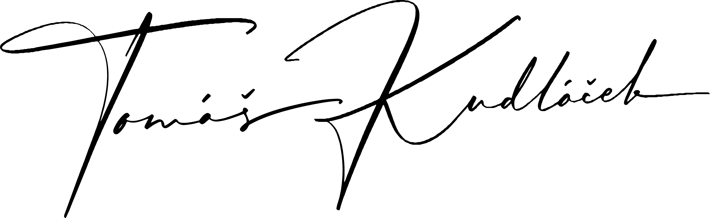
Dakarto s.r.o.
Tomáš Kudláček

Datum: 19. 11. 2024

